**МИНИСТЕРСТВО НАУКИ И ВЫСШЕГО ОБРАЗОВАНИЯ РФ**

**ФГБОУ ВО**

**Воронежский государственный университет инженерных технологий**



**Специальность 09.03.02 «Информационные системы и технологии»**

**Кафедра Информационных технологий моделирования и управления**

**Отчет по практической работе**

по дисциплине «Имитационное моделирование систем»

(наименование учебной дисциплины)

**Студент ________________ Орлова Д.А. У-203**

(Подпись, дата) (Фамилия, инициалы) (Группа)

**Преподаватель ________________ ___________ Денисенко В.В.**

(Подпись) (Дата) (Фамилия, инициалы)

**Работа защищена ________________ __________________________**

(Дата) (Оценка)

ВОРОНЕЖ – 2023 г.

**Моделирование простейших СМО с очередями**

ВЫПОЛНЕНИЕ РАБОТЫ

1. Модель1: изменить задание из практической работы №2 добавив очереди к устройствам К1-К5. С равномерным распределением между устройствами. И без удаления на 5 устройстве. Обработать 500 транзактов и в течении 8 часов.
2. 500 транзактов:

MEM1 STORAGE 2;

MEM2 STORAGE 3;

MEM3 STORAGE 4;

GENERATE 7,5;

TRANSFER .5,TT1,TT2;

TT1 QUEUE SER;

SEIZE AT1;

DEPART SER;

ADVANCE 25,6;

RELEASE AT1;

TRANSFER ,OUT;

TT2 QUEUE SER1;

ENTER MEM1;

DEPART SER1;

ADVANCE 15,6;

LEAVE MEM1;

OUT TRANSFER .5,TT3,TT4;

TT3 QUEUE SER2;

SEIZE AT3;

DEPART SER2;

ADVANCE 15,6;

RELEASE AT3;

TRANSFER ,OUT1;

TT4 QUEUE SER3;

ENTER MEM2;

DEPART SER3;

ADVANCE 15,4;

LEAVE MEM2;

OUT1 GATE SNF MEM3,OUT2;

QUEUE SER4;

ENTER MEM3;

DEPART SER1;

ADVANCE 10,3;

LEAVE MEM3;

OUT2 TERMINATE 1;

START 500;

Скрины работы программы:

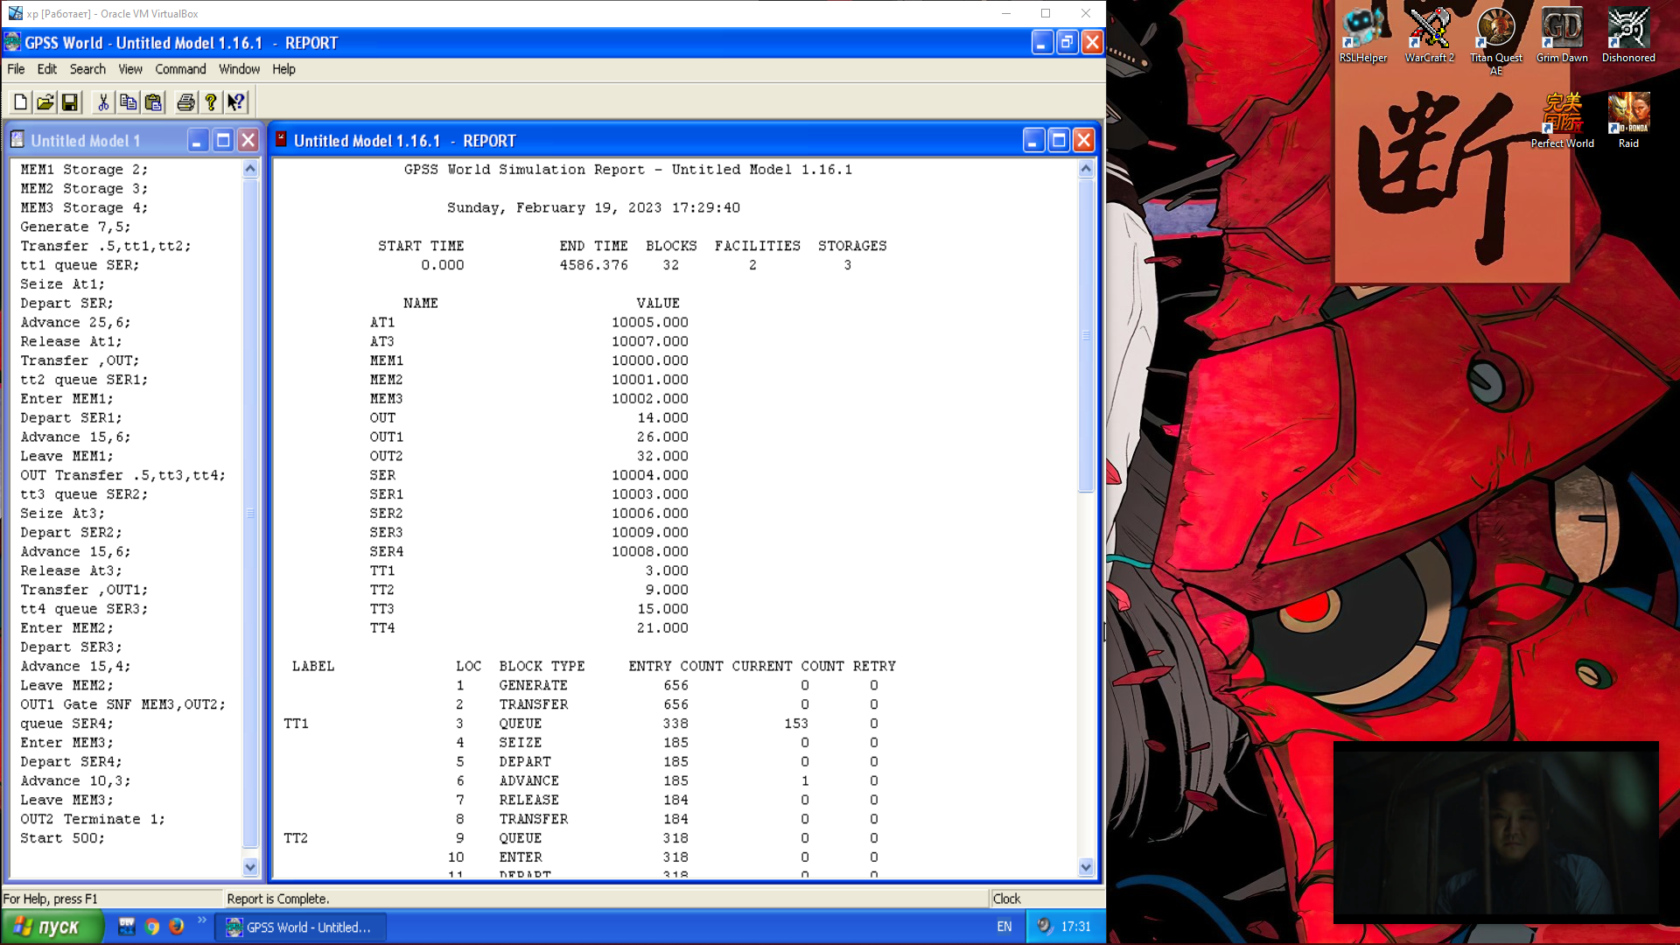

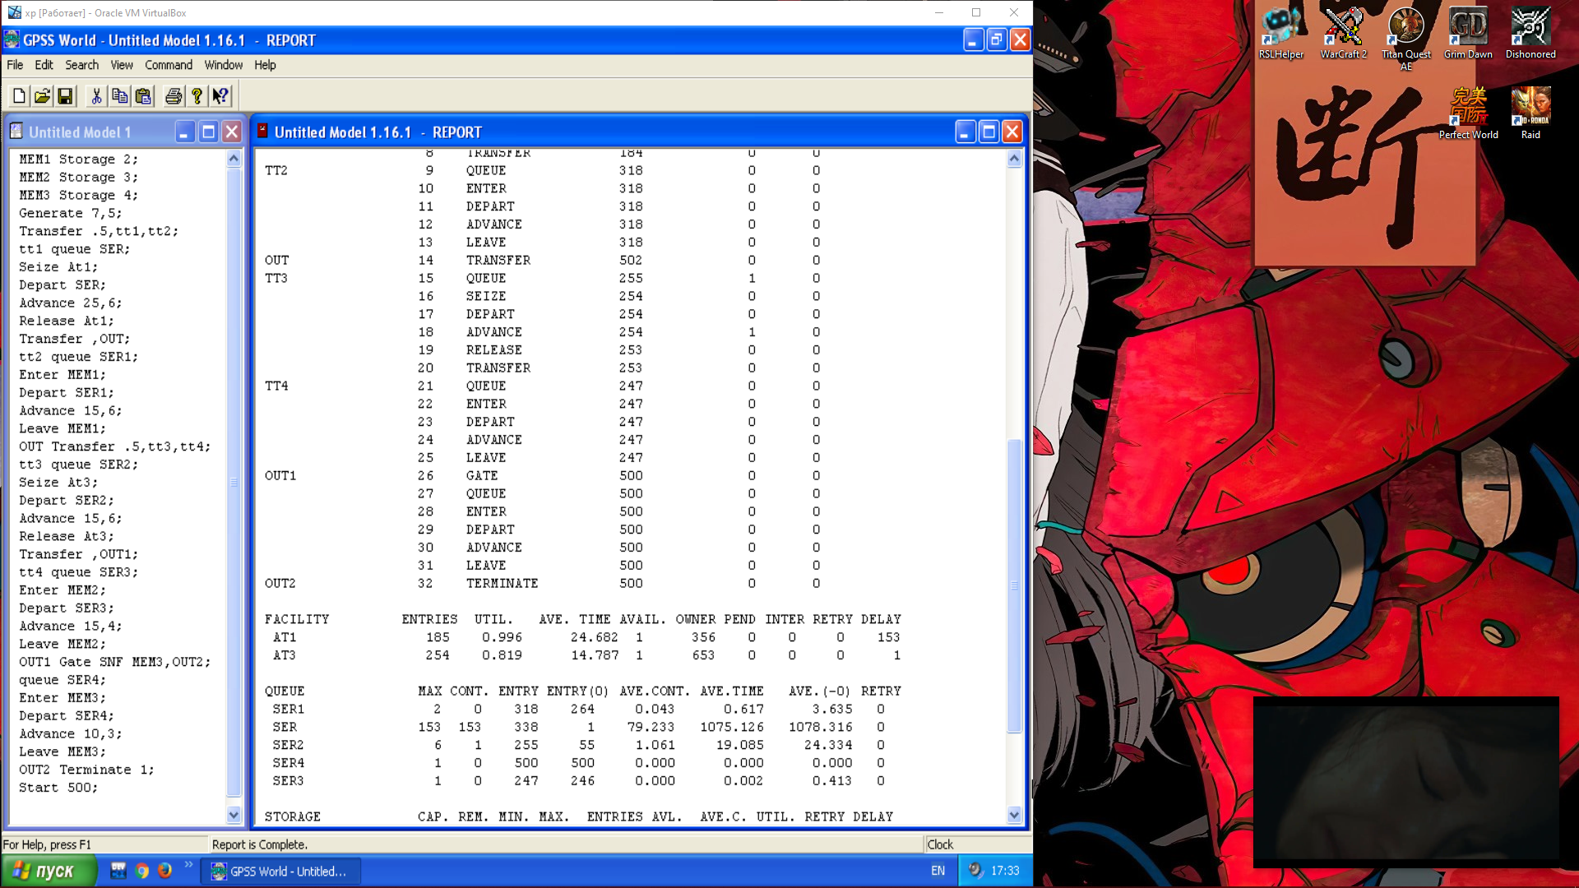

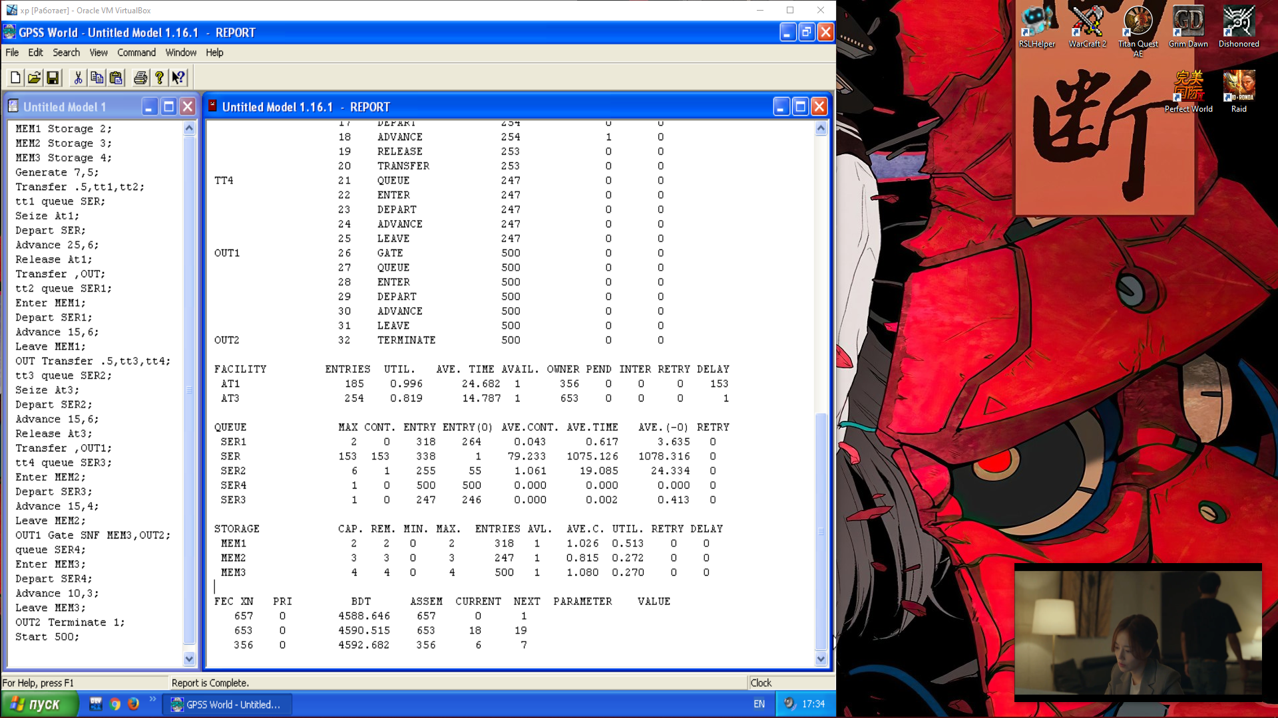

2) в течении 8 часов:

MEM1 STORAGE 2;

MEM2 STORAGE 3;

MEM3 STORAGE 4;

GENERATE 7,5;

TRANSFER .5,TT1,TT2;

TT1 QUEUE SER;

SEIZE AT1;

DEPART SER;

ADVANCE 25,6;

RELEASE AT1;

TRANSFER ,OUT;

TT2 QUEUE SER1;

ENTER MEM1;

DEPART SER1;

ADVANCE 15,6;

LEAVE MEM1;

OUT TRANSFER .5,TT3,TT4;

TT3 QUEUE SER2;

SEIZE AT3;

DEPART SER2;

ADVANCE 15,6;

RELEASE AT3;

TRANSFER ,OUT1;

TT4 QUEUE SER3;

ENTER MEM2;

DEPART SER3;

ADVANCE 15,4;

LEAVE MEM2;

OUT1 GATE SNF MEM3,OUT2;

QUEUE SER4;

ENTER MEM3;

DEPART SER1;

ADVANCE 10,3;

LEAVE MEM3;

OUT2 TERMINATE;

GENERATE 8;

TERMINATE 1;

START 1;

Скрины работы программы:

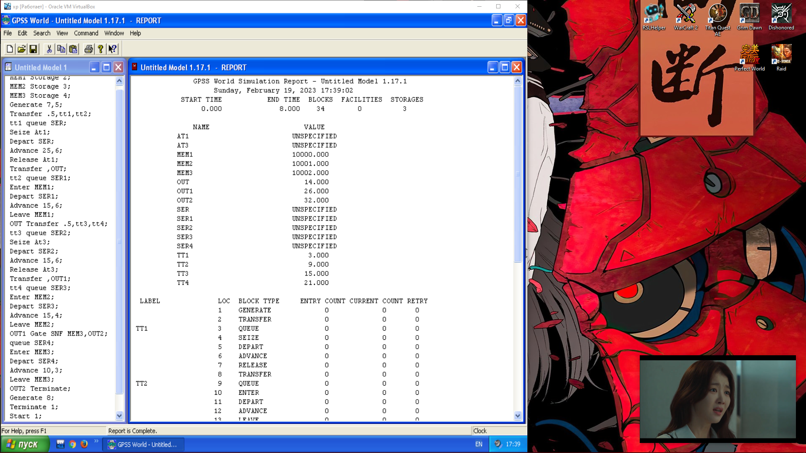

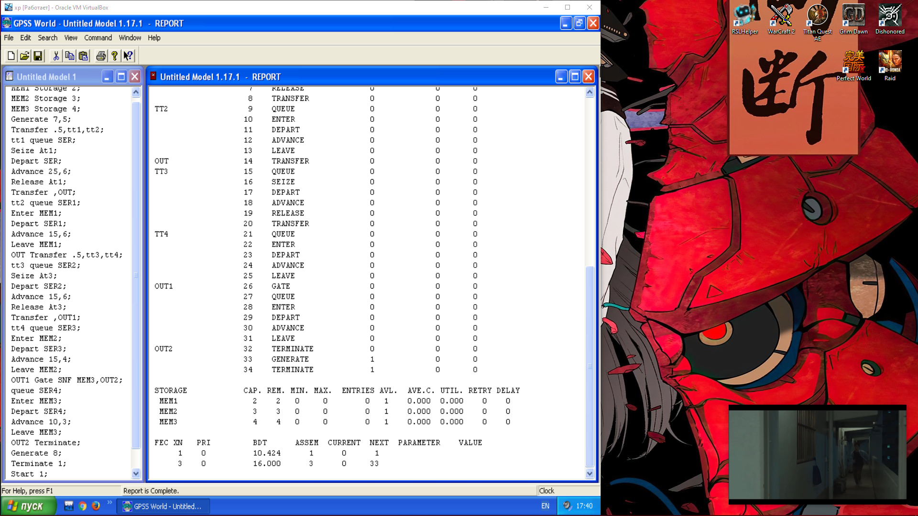

1. Модель 2: количество генераций транзактов равно 3, ограничить очереди 5 местами с помощью TEST,организовать подсчет покинувших систему с каждой очереди. Моделировать в течении 12 часов.

1)

MEM1 STORAGE 2;

MEM2 STORAGE 3;

MEM3 STORAGE 4;

GENERATE 5,2;

TRANSFER ,metka;

GENERATE 6,3;

TRANSFER ,metka;

GENERATE 7,4;

TRANSFER ,metka;

metka TRANSFER .5,TT1,TT2;

TT1 TEST L q$SER,5,OUT2;

QUEUE SER;

SEIZE AT1;

DEPART SER;

ADVANCE 25,6;

RELEASE AT1;

TRANSFER ,OUT;

TT2 TEST L q$SER1,5,OUT2;

QUEUE SER1;

ENTER MEM1;

DEPART SER1;

ADVANCE 15,6;

LEAVE MEM1;

OUT TRANSFER .5,TT3,TT4;

TT3 TEST L q$SER2,5,OUT2;

QUEUE SER2;

SEIZE AT3;

DEPART SER2;

ADVANCE 15,6;

RELEASE AT3;

TRANSFER ,OUT1;

TT4 TEST L q$SER3,5,OUT2;

QUEUE SER3;

ENTER MEM2;

DEPART SER3;

ADVANCE 15,4;

LEAVE MEM2;

OUT1 GATE SNF MEM3,OUT2;

TEST L q$SER4,5,OUT2;

QUEUE SER4;

ENTER MEM3;

DEPART SER1;

ADVANCE 10,3;

LEAVE MEM3;

OUT2 TERMINATE;

GENERATE 12;

TERMINATE 1;

START 1;

Скрины работы программы:

